令和４年２月２２日
第84期 校友会奨励賞 審査及び入賞者確定

第84期第2回福利厚生委員会が令和４年3月22日に開催され、校友会奨励賞の審査及び入賞者選出しました。
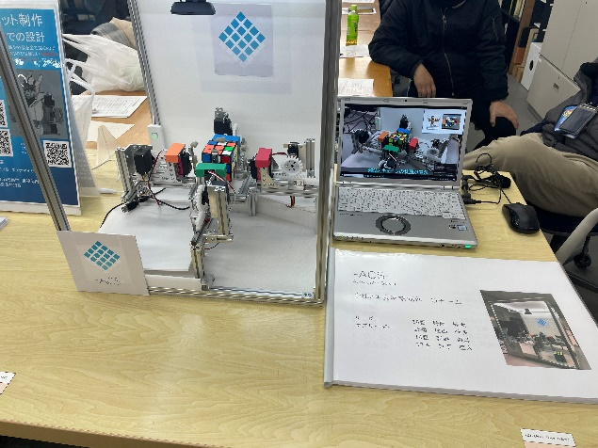
第１位
作品名ACS（Auto Cube Solver）

ロボット・機械学科
作者名：妹尾 健太
住田 叶多
新野 優斗
竹下 直人

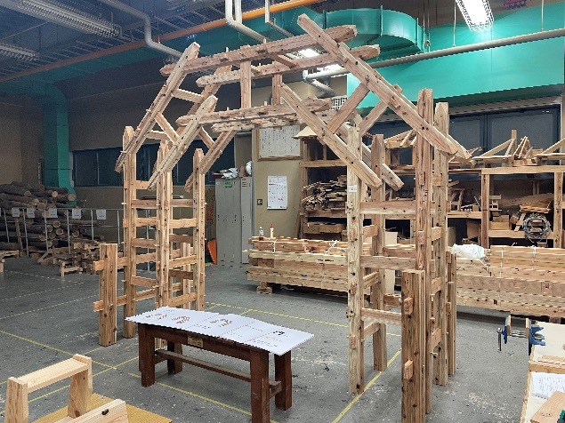
第２位
作品名：門

大工技能学科
作者名：三田村 壮吉
垣内 啓佑
永井 桃
濱上 慣一

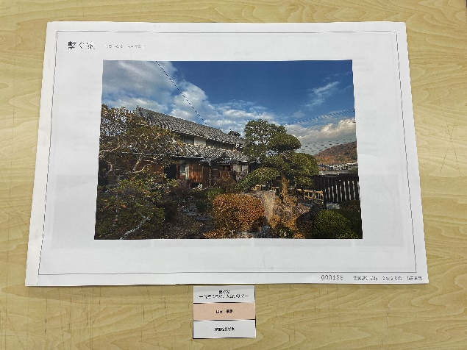
第３位
作品名：繋ぐ家 -時をつなぐ、人をつなぐ-

建築設計学科
作者名：山田 早慧

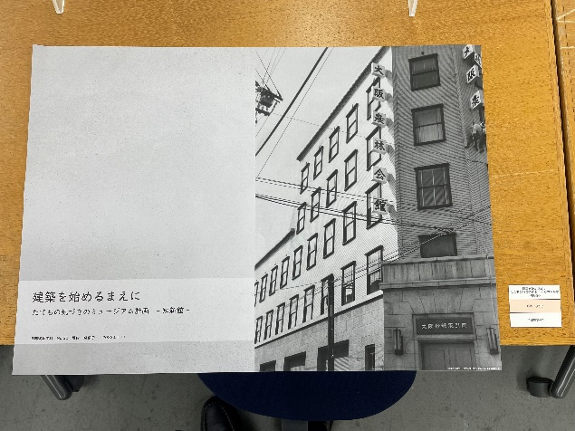
第３位
作品名：建築を始める前に
たてもの気づきのミュージアム計画-知新館-
Ⅱ部建築学科
作者名：堀内 奈都子

作品展示：各学科より2作品を展示していただき、福利厚生委員会にて審査を行いました。
